Stableford Neto Individual CAT DAMAS Torneo: VIII TROFEO DE GOLF ESTRELLA DAMM
Campo: SON PARC
Calif.HCP :Si

Día 1de1
Fecha: 2018-07-2E

Pos. | Nombre | Club | HCP  Exac | HCP  Juego | Stabl. Neto | Ida/ Vuelta
1 | Francisca Martin Pannon | ELPRAT | 16,6 | 18 | 30 | (12:18)
2 | Laura Benigni | Internacional | 21,7 | 23 | 29 | (15:14)
3 | Annette Margot | Internacional | 36,0 | 29 | 27 | (17:10)
4 | Ghislaine Foucou | 1nternacional | 21,0 | 23 | 26 | (13:13)
5 | Miren ltziar Galdona Pons | SON PARC | 29,2 | 29 | 26 | (18:8)
6 | Natalia Rodamilans Areilza | NEGURI | 11,O | 12 | 23 | (9:14)
7 | Maria Jesus Ruiz Rubio | SANTJOAN | 36,0 | 29 | 22 | (11:11)
 | Caterina Gerbino | Internacional | 12,0 | 13 | No Entr.
 | Penelope Hargrave | SON PARC | 32,4 | 35 | No Entr.

Stableford Neto lndividuall CAT (0-9,4)

Torneo: VIII TROFEO DE GOLF ESTRELLA DAMM

Campo: SON PARC
Calif.HCP : Si

Día 1de1
Fecha: 2018-07-2E

HCP HCP Stabl. Ida/

Pos. Nombre
1 Marcos Hofmann Batllori
2 Juan Ferra Alles
3 Luis Chillida Belzunce
4 Javier Garrido-Lestache L
- Fernando Esnal Leal
- Sebastiano Beneduce
7 Pedro Chillida Belzunce
Club Exac Juego Neto Vuelta
ELPRAT 3,6 2 41 (18:23)
SON PARC 7,6 6 37 (19:18)
SAN SEBASTIAN 8,7 7 37 (19:18)
LAHERRERIA 8,4 7 28 (18:10)
SAN SEBAST IAN 4,9 3 26 (14:12)
Internacional 8,0 7 24 (9:15)
SAN SEBASTIAN 6,7 5 22 (9:13)

Stableford Neto Individual ti CAT HCP (9,5-17,4)

Torneo: VIII TROFEO DE GOLF ESTRELLA DAMM
Campo: SON PARC
Calif.HCP :Si

Día 1de1
Fecha: 2018-07-2E

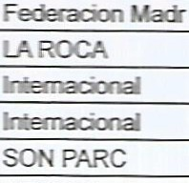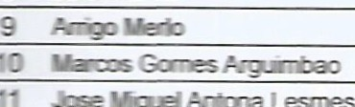 FONTANALS 11,3 10 No Entr. \. e
Pos. | Nombre | Club | HCP  Exac | HCP  Juego | Stabl. Neto |  | Ida/ Vuelta
1 | Gabriel Llabres Gisbert | SON PARC | 11,2 | 10 | 37 |  | (19:18)
2 | Silvia Genito | Internacional | 12,0 | 11 | 37 |  | {22:15)
3 | Jose Maria Ayala Vargas | SANTJOAN | 16,5 | 16 | 37 |  | (18:19)
4 | Jaime Skomik | SONPARC | 11,6 | 11 | 34 |  | (18:16)
5 | Lorenzo Carreras Pcns | SONPARC | 16,6 | 16 | 33 |  | (15:18)
6 | A.'7a;ez |  | 13,8 | 13 | 30 |  | (15:15)
7 | G |  | í5,6 | 15 | 27 |  | (13:14)
B | ..Jc:.h: |  | í6,3 | 16 | 27 | (15:12)
 |  |  | 11,7 | 11 | 25 | - (13:12)
 |  |  | 12,3 | 11 | 24 | (10:14)

-------- ------------ N=E=G=U R I--
1 4,8 1 4-- 2 1-- (14 :

--------------------------------ln=te m=a=ci=o naI
1=3 ,212 No Pre s·----,

4.f?,
·o

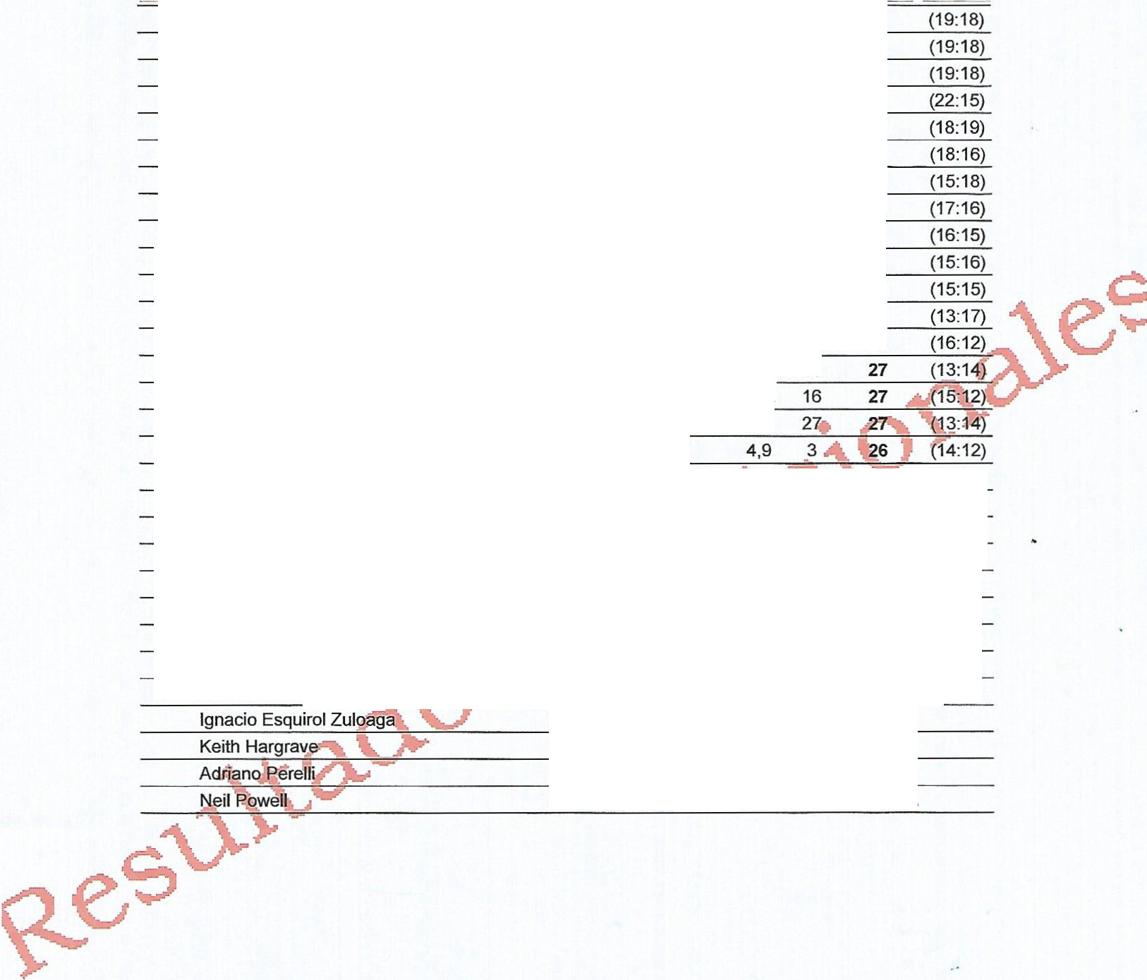Stableford Neto Individual SENIOR
Torneo: VIII TROFEO DE GOLF ESTRELLA DAMM Día 1de1
Campo: SON PARC Fecha: 2018-07-2E

Calif.HCP :Si

Pos. | Nombre | Club | HCP  Exac | HCP  Juego | Stabl. Neto | Ida/  Vuelta
1 | Juan Ferra Alles | SON PARC | 7,6 | 6 | 37
2 | Luis Chillida Belzunce | SAN SEBASTIAN | 8,7 | 7 | 37
3 | Gabriel Llabres Gisbert | SON PARC | 11,2 | 10 | 37
4 | Silvio Genito | Internacional | 12,0 | 11 | 37
5 | Jose Maria Ayala Vargas | SANTJOAN | 16,5 | 16 | 37
6 | Jaime Skornik | SON PARC | 11,6 | 11 | 34
7 | Lorenzo Carreras Pons | SON PARC | 16,6 | 16 | 33
8 | Prudencia Manrique Garcia | C.T.G. | 21,8 | 22 | 33
9 | Enrique Nogueras Estrade | Federacion Cata | 21,0 | 21 | 31
10 | Pedro Aznar Escudero | PUERTA HIERRO | 26,0 | 27 | 31
11 | Angel Mingo Alvarez | Federacion Madr | 13,8 | 13 | 30
12 | lñigo Erro Alvarez | SAN SEBASTIAN | 20,1 | 20 | 30
13 | Gerard Wallet | Internacional | 22,0 | 22 | 28
14 | Juan Carlos Aparicio G | LA ROCA | 15,6 | 15
15 | John Parker | Internacional | 16,3
16 | Pedro Rafael Sitjar Julia | Federacion Cata | 34,1
17 | Fernando Esnal Leal | SAN SEBASTIAN
18 | Bernard Gimbert | Internacional |  |  |  | (14:12)
19 | Arrigo Merlo | 1nternacional |  |  |  | (13:12)
20 Sebastiano Beneduce (9: 15)
21 | Marcos Gornes Arguimbao |  |  |  | 24 | (10:14)
22 | Pedro Chillida Belzunce |  |  | 5 | 22 | (9:13)
23 | Daan Cornelissen Van Wijk |  | 30,7 | 27 | 22 | (13:9)
24 | Jose Miguel Antona Lesmes |  | 14,8 | 14 | 21 | (14:7)
25 | Joppe Cranwinckle | Internacional | 21,6 | 22 | 17 | (10:7)
26 | Bertrand Margot | 1nternacional | 33,0 | 27 | 17 | (12:5)
 |  | FONTANALS | 11,3 | 10 | No Entr.
 |  | SON PARC | 20,4 | 20 | No Entr.
 |  | Internacional | 19,6 | 20 | No Entr.
 |  | Internacional | 13,2 | 12 | No Pres.

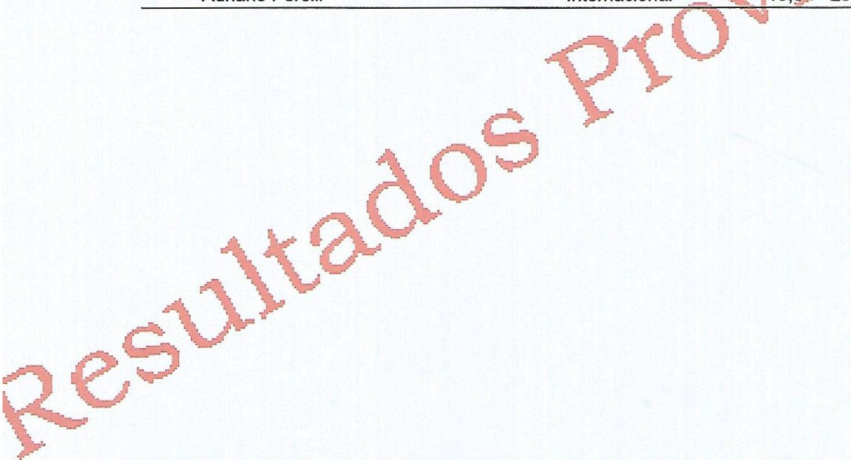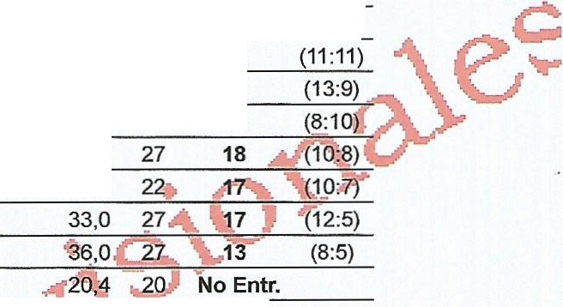Stableford Neto Individual m CAT HCP
Torneo: VIII TROFEO DE GOLF ESTRELLA DAMM Día 1de1
Campo: SON PARC Fecha: 2018-07-2E
Calif.HCP: Si

Pos. | Nombre | Club | HCP  Exac | HCP  Juego | Stabl. Neto | Ida/  Vuelta
1 | Manuel Ruz Arroyo | SON PARC | 23,9 | 24 | 45 | (27:18)
2 | Miguel Manrique Fominaya | CENTRO NACIONAL | 22,6 | 23 | 37 | (20:17)
3 | Prudencia Manrique Garcia | C.T.G. | 21,8 | 22 | 33 | (17:16)
4 | Enrique Nogueras Estrade | Federacion Cata | 21,0 | 21 | 31 | (16:15)
5 | Pedro Aznar Escudero | PUERTA HIERRO | 26,0 | 27 | 31 | (15:16)
6 | lñigo Erro Alvarez | SAN SEBASTIAN | 20,1 | 20 | 30 | (13:17)
7 | Guillem Moreau | Internacional | 33,0 | 27 | 29 | (17:12)
8 | Gerard Wallet | Internacional | 22,0 | 22 | 28 | (16:12)
9 | Pedro Rafael Sitjar Julia | Federacion Cata | 34,1 | 27 | 27 | (13:14)
10 | Bernard Gimbert | Internacional | 30,0 | 27 | 26 | (14:12)
11 | Guillermo Mas de Olives | SON PARC | 36,0 | 27 | 23 | (9:14)
12 | Walls Oppedijk | Internacional | 33,0 | 27 | 22
13 | Daan Cornelissen Van Wijk | SON PARC | 30,7 | 27 | 22
14 | Ernest Ventas Soler-Cabot | Federacion Cata | 21,9 | 22 | 18
15 | Okke Wiarda | Internacional | 33,0
16 | Joppe Cranwinckle | Internacional | 21,6
17 | Bertrand Margot | Internacional
18 | Jose Gari Tuduri | SON PARC
 | Keith Hargrave | SON PARC
 | Adriano Perelli | Internacional |  |  | No Entr.

